Manual De Configuración Base de Datos

Animal Paws

Versión: 5.0

**HISTORIAL DE REVISIÓN**

| **VERSIÓN** | **ELABORACIÓN** | | **REVISIÓN** | | **APROBACIÓN** | |
| --- | --- | --- | --- | --- | --- | --- |
| **Fecha** | **Responsable** | **Fecha** | **Responsable** | **Fecha** | **Responsable** |
| 1.0 | 20/07/2021 | Angie Daniela Tapiero Giraldo | 29/07/2021 | Angie Juliana Lugo Franco | 11/09/2021 | Angie Juliana Lugo Franco |
| 2.0 | 11/09/2021 | Angie Juliana Lugo Franco | 11/09/2021 | Angie Daniela Tapiero Giraldo | 12/09/2021 | Julian Andres Lozada Valencia |
| 3.0 | 26/11/2021 | Julian Andres Lozada Valencia | 26/11/2021 | Angie Juliana Lugo Franco | 26/11/2021 | Angie Daniela Tapiero Giraldo |

**CAMBIOS RESPECTO A LA VERSIÓN ANTERIOR**

| **VERSIÓN** | **MODIFICACIÓN RESPECTO VERSIÓN ANTERIOR** |
| --- | --- |
| 1.0 | Documento inicial |
| 2.0 | Cambios y mejoras en todo el documento. |
| 3.0 | Actualización del documento y creación del punto 9, con respecto a los requisitos de configuración de la base de datos. |

**Tabla de contenido**

1. Introducción 4

2. Alcance 4

4. Responsables e involucrados 5

5. Modelo Entidad Relación (MER) 4

6. Diccionario de Datos. 4

7. Modelo Relacional. 4

8. Justificación Motor Seleccionado 4

9. Requisitos de Configuración 4

10. Scripts 4

11. Configuración y Ejecución de la Base de Datos 4

12. Otras Consideraciones 5

# 

# 

# 1. Introducción

Nuestro proyecto Anima Paws es una multiplataforma la cual consiste en mejorar las comunicaciones que hay entre fundaciones y entidades que brinden ayuda al animal doméstico.

Animal Paws cuenta con las secciones de adopción y donaciones, las cuales buscan dar apoyo a las mascotas. Las personas pueden hacer donaciones tanto monetarias, como donar alimentos, medicamentos entre otros recursos para el animal doméstico.También se busca brindar un medio de comunicación ágil y eficaz entre fundaciones.

Por ello, en este documento se busca especificar la herramienta de base de datos que vamos a utilizar, para administrar y cargar los datos correspondientes de nuestra aplicación web multiplataforma Animal Paws, incluyendo el MER, el script de la base de datos y los requisitos de la herramienta a utilizar.

# 2. Alcance

El alcance que se espera con la plataforma Animal Paws, la cual será desarrollada en entorno web, contará con funciones como:

* Envío de mensajes. Esta funcionalidad de la plataforma se espera que funcione como un foro en el que, tanto fundaciones como contribuyentes puedan tener comunicación, ya sea privada o públicamente.
* Crear perfiles. perfiles con distintos roles de la aplicación.

1. Fundaciones.
2. Administradores.
3. Contribuyentes.

La app Animal Paws será desarrollada como una aplicación web. Esta tendrá las siguientes funciones:

Enviar mensajes, se tiene previsto que funcione como un foro en el que las fundaciones y los contribuyentes puedan tener comunicación entre sí por medio de mensajes privados.

Posibilidad de crear perfiles, se tiene pensado que se puedan crear perfiles para los distintos usuarios de la aplicación, como lo serían para los siguientes roles, los contribuyentes para así identificarse a la hora de enviar mensajes y donaciones, las fundaciones para que puedan dejar su información, su bitácora y las formas en las que pueden ayudar a contribuir a los animales domésticos, para que así se pueda encontrar toda la información que se pueda necesitar para una posible adopción.

Manejar un sistema de anuncios, se tiene pensado que haya una sección dedicada para anuncios de distintas índoles, aquí se presentarán los pedidos de ayuda de las fundaciones, las noticias de animales encontrados, llamados de atención de los abusos, entre otras circunstancias que los diferentes usuarios consideren que sea necesario compartir; intermediar donaciones, se tiene en cuenta que pueda haber una sección en donde se puedan hacer los trámites de las donaciones para las fundaciones, así facilitando la entrega del dinero (en caso de serlo) o una forma más fácil de organizar la entrega de los bienes.

# 4. Responsables e involucrados

| **Nombre** | **Tipo (Responsable/ Involucrado)** | **Rol** |
| --- | --- | --- |
| Cristian Andres Penagos Esteban | Responsable | Programador, tester |
| Angie Daniela Tapiero Giraldo | Responsable | Programadora y diseñadora del software |
| Jorge Ivan Pito Palacios | Responsable | Programador y editor |
| Julian Andres Lozada Valencia | Responsable | Diseñador base de datos, tester |
| Angie Juliana Lugo Franco | Responsable | Programadora y diseñadora de base de datos. |
| Juan Camilo Cruz | Responsable | Programador y documentador. |

# 5. Modelo Entidad Relación (MER)

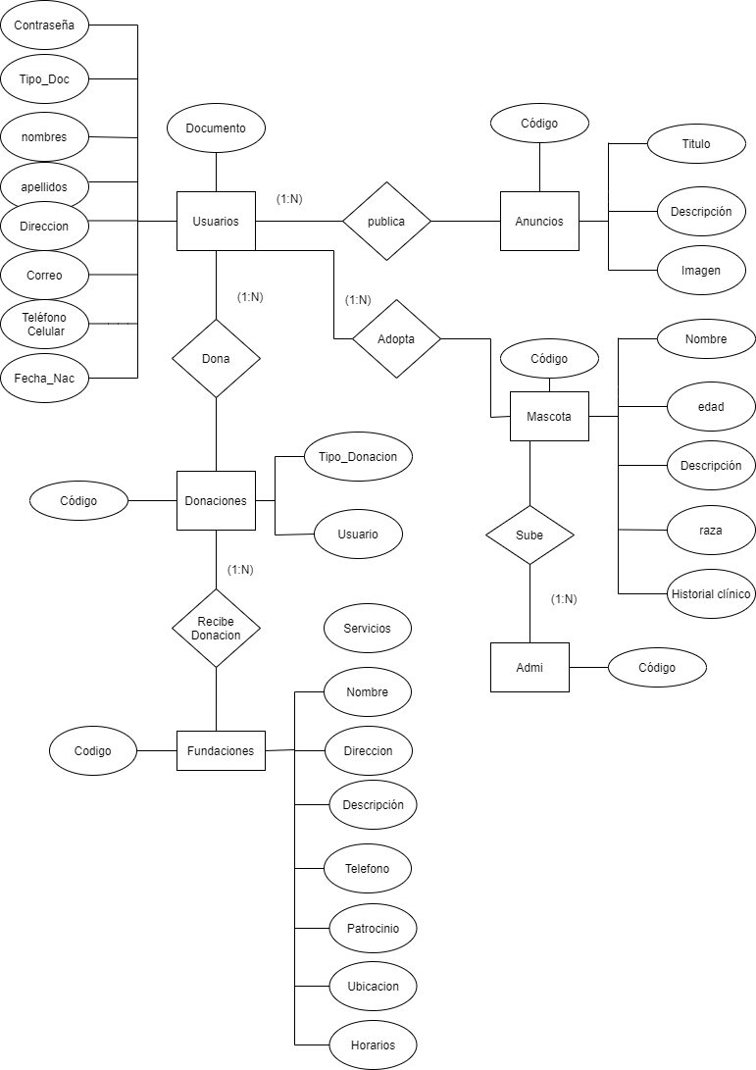

# 

# 6. Diccionario de Datos.

**TABLA: USER_PROFILE**

| Atributo | Descripción | Características | Tipo De Dato | Dominio De Valores | Índices Y Relaciones |
| --- | --- | --- | --- | --- | --- |
| id | Número que se asigna automáticamente | Campo obligatorio, no permite valores nulos. | INT |  | Llave Principal |
| picture | imagen | Campo obligatorio, no permite valores nulos. | BLOB |  |  |
| biography | biografia | Campo obligatorio, no permite valores nulos. | VARCHAR(150) |  |  |
| notification_id | Nombre del usuario a ingresar. | Campo obligatorio, no permite valores nulos. | int |  |  |
| pet_id | Apellido del usuario a ingresar. | Campo obligatorio, no permite valores nulos. | int |  |  |

# TABLA: FOUNDATION

| Atributo | Descripción | Características | Tipo De Dato | Dominio De Valores | Índices Y Relaciones |
| --- | --- | --- | --- | --- | --- |
| id | código que se asigna automáticamente | Campo obligatorio, no permite valores nulos. | INT |  | Llave principal |
| name | Nombre del usuario | Campo obligatorio, no permite valores nulos. | VARCHAR (120) |  |  |
| email | Correo electrónico | Campo obligatorio, no permite valores nulos. | VARCHAR (100) |  |  |
| password | Contraseña del usuario | Campo obligatorio, no permite valores nulos. | VARCHAR (100) |  |  |
| phone_number | Numero telefónico | Campo obligatorio, no permite valores nulos. | CHAR (30) |  |  |
| departament | Nombre del departamento | Campo obligatorio, no permite valores nulos. | VARCHAR (60) |  |  |
| city | nombre de la ciudad | Campo obligatorio, no permite valores nulos. | VARCHAR (70) |  |  |
| address | Donde están ubicadas las empresas o fundaciones. | Campo obligatorio, no permite valores nulos. | VARCHAR (150) |  |  |
| email_verified | Horario establecido por la empresa o fundación. | Campo obligatorio, no permite valores nulos. | TINYIN (1) |  |  |
| is_blocked |  | Campo obligatorio, no permite valores nulos. | TINYINT (1) |  |  |
| Is_restricted |  | Campo obligatorio, no permite valores nulos. | TINYINT (1) |  |  |
| Created_at |  | Campo obligatorio, no permite valores nulos. | DATETIME |  |  |
| Profile_id |  | Campo obligatorio, no permite valores nulos. | INT |  |  |

**TABLA: USER**

| Atributo | Descripción | Características | Tipo De Dato | Dominio De Valores | Índices Y Relaciones |
| --- | --- | --- | --- | --- | --- |
| Id | Código que se asigna automaticamente | Campo obligatorio, no permite valores nulos. | INT |  | Llave principal |
| First_name |  | Campo obligatorio, no permite valores nulos. | VARCHAR (80) |  |  |
| Middie_name |  | Campo obligatorio, no permite valores nulos. | VARCHAR (80) |  |  |
| surname |  | Campo obligatorio, no permite valores nulos. | VARCHAR (80) |  |  |
| Laest_name |  | Campo obligatorio, no permite valores nulos. | VARCHAR (80) |  |  |
| username |  | Campo obligatorio, no permite valores nulos. | VARCHAR (30) |  |  |
| sex |  | Campo obligatorio, no permite valores nulos. | ENUM | (“M”, “F”, “O”) |  |
| Email |  | Campo obligatorio, no permite valores nulos. | VARCHAR (100) |  |  |
| Password |  | Campo obligatorio, no permite valores nulos. | VARCHAR (100) |  |  |
| Phone_number |  | Campo obligatorio, no permite valores nulos. | INT |  |  |
| birthdate |  | Campo obligatorio, no permite valores nulos. | DATE |  |  |
| depatament |  | Campo obligatorio, no permite valores nulos. | VARCHAR (60) |  |  |
| city |  | Campo obligatorio, no permite valores nulos. | VARCHAR (70) |  |  |
| phone_number_verified |  | Campo obligatorio, no permite valores nulos. | TINYIN (1) |  |  |
| email_verified |  | Campo obligatorio, no permite valores nulos. | TINYIN (1) |  |  |
| Is_blocked |  | Campo obligatorio, no permite valores nulos. | TINYIN (1) |  |  |
| Is_restricted |  | Campo obligatorio, no permite valores nulos. | TINYIN (1) |  |  |
| Created_at |  | Campo obligatorio, no permite valores nulos. | DATETIIME |  |  |
| Updated_at |  | Campo obligatorio, no permite valores nulos. | DATETIME |  |  |
| Profile_id |  | Campo obligatorio, no permite valores nulos. | INT |  |  |

**TABLA: PET**

| Atributo | Descripción | Características | Tipo De Dato | Dominio De Valores | Índices Y Relaciones.0 |
| --- | --- | --- | --- | --- | --- |
| id | Código que se asigna automáticamente | Campo obligatorio, no permite valores nulos. | INT (11) |  | Llave principal |
| name |  | Campo obligatorio, no permite valores nulos. | VARCHAR (60) |  |  |
| age |  | Campo obligatorio, no permite valores nulos. | INT (2) |  |  |
| Clinical_history |  | Campo obligatorio, no permite valores nulos. | TEXT |  |  |
| type |  | Campo obligatorio, no permite valores nulos. | VARCHAR (30) |  |  |
| breed |  | Campo obligatorio, no permite valores nulos. | VARCHAR (50) |  |  |
| User_id |  | Campo obligatorio, no permite valores nulos. | INT (11) |  |  |
| entity_id |  | Campo obligatorio, no permite valores nulos. | INT (11) |  |  |
| status |  | Campo obligatorio, no permite valores nulos. | ENUM | (“A”, “U”) |  |
| Craeated_at |  | Campo obligatorio, no permite valores nulos. | DATETIME |  |  |
| Update_at |  | Campo obligatorio, no permite valores nulos. | DATETIME |  |  |

**TABLA: CATEGORY**

| Atributo | Descripción | Características | Tipo De Dato | Dominio De Valores | Índices Y Relaciones.0 |
| --- | --- | --- | --- | --- | --- |
| id | Código que se asigna automáticamente | Campo obligatorio, no permite valores nulos. | INT (11) |  | Llave principal |
| name |  | Campo obligatorio, no permite valores nulos. | VARCHAR (60) |  |  |
| description |  | Campo obligatorio, no permite valores nulos. | VARCHAR (100) |  |  |

**TABLA: VETERINARY_PROFILE**

| Atributo | Descripción | Características | Tipo De Dato | Dominio De Valores | Índices Y Relaciones.0 |
| --- | --- | --- | --- | --- | --- |
| id | Código que se asigna automáticamente | Campo obligatorio, no permite valores nulos. | INT (11) |  | Llave principal |
| pinture |  | Campo obligatorio, no permite valores nulos. | BLOOB |  |  |
| about |  | Campo obligatorio, no permite valores nulos. | VARCHAR (200) |  |  |
| notification |  | Campo opcional. | INT |  |  |
| Pet_id |  | Campo obligatorio, no permite valores nulos. | INT |  |  |
| update |  | Campo obligatorio, no permite valores nulos. | DATETIME |  |  |

**TABLA: COMMENT**

| Atributo | Descripción | Características | Tipo De Dato | Dominio De Valores | Índices Y Relaciones.0 |
| --- | --- | --- | --- | --- | --- |
| id | Código que se asigna automáticamente | Campo obligatorio, no permite valores nulos. | INT (11) |  | Llave principal |
| Id_sender |  | Campo obligatorio, no permite valores nulos. | INT |  |  |
| text |  | Campo obligatorio, no permite valores nulos. | VARCHAR (200) |  |  |
| Créate_at |  | Campo obligatorio, no permite valores nulos. | DATERIME |  |  |
| Update_at |  | Campo obligatorio, no permite valores nulos. | DATETIME |  |  |

**TABLA: SERVICE**

| Atributo | Descripción | Características | Tipo De Dato | Dominio De Valores | Índices Y Relaciones.0 |
| --- | --- | --- | --- | --- | --- |
| id | Código que se asigna automáticamente | Campo obligatorio, no permite valores nulos. | INT (11) |  | Llave principal |
| name |  | Campo obligatorio, no permite valores nulos. | VARCHAR (60) |  |  |
| description |  | Campo obligatorio, no permite valores nulos. | VARCHAR (150) |  |  |
| type |  | Campo obligatorio, no permite valores nulos. | VARCHAR (50) |  |  |
| cost |  | Campo obligatorio, no permite valores nulos. | DECIMAL(9,2) |  |  |

**TABLA: PERMISSION**

| Atributo | Descripción | Características | Tipo De Dato | Dominio De Valores | Índices Y Relaciones.0 |
| --- | --- | --- | --- | --- | --- |
| id | Código que se asigna automáticamente | Campo obligatorio, no permite valores nulos. | INT (11) |  | Llave principal |
| name |  | Campo obligatorio, no permite valores nulos. | VARCHAR (60) |  |  |
| description |  | Campo obligatorio, no permite valores nulos. | VARCHAR (100) |  |  |

**TABLA: ADOPT**

| Atributo | Descripción | Características | Tipo De Dato | Dominio De Valores | Índices Y Relaciones.0 |
| --- | --- | --- | --- | --- | --- |
| id | Código que se asigna automáticamente | Campo obligatorio, no permite valores nulos. | INT (11) |  | Llave principal |
| Profile_id |  | Campo obligatorio, no permite valores nulos. | INT |  |  |
| Pet_id |  | Campo obligatorio, no permite valores nulos. | INT |  |  |
| title |  | Campo obligatorio, no permite valores nulos. | VARCHAR (40) |  |  |
| description |  | Campo obligatorio, no permite valores nulos. | VARCHAR (100) |  |  |
| image |  | Campo obligatorio, no permite valores nulos. | BLOB |  |  |

**TABLA: NOTIFICATION**

| Atributo | Descripción | Características | Tipo De Dato | Dominio De Valores | Índices Y Relaciones.0 |
| --- | --- | --- | --- | --- | --- |
| id | Código que se asigna automáticamente | Campo obligatorio, no permite valores nulos. | INT (11) |  | Llave principal |
| title |  | Campo obligatorio, no permite valores nulos. | VARCHAR (30) |  |  |
| description |  | Campo obligatorio, no permite valores nulos. | VARCHAR (60) |  |  |
| image |  | Campo obligatorio, no permite valores nulos. | BLOOB |  |  |
| Créate_at |  | Campo obligatorio, no permite valores nulos. | DATETIME |  |  |

**TABLA: COMMENT_REPLY**

| Atributo | Descripción | Características | Tipo De Dato | Dominio De Valores | Índices Y Relaciones.0 |
| --- | --- | --- | --- | --- | --- |
| id | Código que se asigna automáticamente | Campo obligatorio, no permite valores nulos. | INT (11) |  | Llave principal |
| Id_sender |  | Campo obligatorio, no permite valores nulos. | INT |  |  |
| text |  | Campo obligatorio, no permite valores nulos. | VARCHAR (500) |  |  |
| Créate_at |  | Campo obligatorio, no permite valores nulos. | DATETIME |  |  |
| Créate_at |  | Campo obligatorio, no permite valores nulos. | DATETIME |  |  |

**TABLA: FOUNDATION_PROFILE**

| Atributo | Descripción | Características | Tipo De Dato | Dominio De Valores | Índices Y Relaciones.0 |
| --- | --- | --- | --- | --- | --- |
| id | Código que se asigna automáticamente | Campo obligatorio, no permite valores nulos. | INT (11) |  | Llave principal |
| Pinture |  | Campo obligatorio, no permite valores nulos. | BLOB |  |  |
| About |  | Campo obligatorio, no permite valores nulos. | VARCHAR (200) |  |  |
| Notification |  | Campo obligatorio, no permite valores nulos. | INT |  |  |
| Pet_id |  | Campo obligatorio, no permite valores nulos. | INT |  |  |
| update |  | Campo obligatorio, no permite valores nulos. | DATETIME |  |  |

**TABLA: TOKEN**

| Atributo | Descripción | Características | Tipo De Dato | Dominio De Valores | Índices Y Relaciones.0 |
| --- | --- | --- | --- | --- | --- |
| id | Código que se asigna automáticamente | Campo obligatorio, no permite valores nulos. | INT (11) |  | Llave principal |
| Is_revoke |  | Campo obligatorio, no permite valores nulos. | TINYINT |  |  |
| Created_at |  | Campo obligatorio, no permite valores nulos. | DATETIME |  |  |
| Update_at |  | Campo obligatorio, no permite valores nulos. | DATETIME |  |  |

**TABLA: REPORT**

| Atributo | Descripción | Características | Tipo De Dato | Dominio De Valores | Índices Y Relaciones.0 |
| --- | --- | --- | --- | --- | --- |
| id | Código que se asigna automáticamente | Campo obligatorio, no permite valores nulos. | INT (11) |  | Llave principal |
| Profile_reported |  | Campo obligatorio, no permite valores nulos. | INT |  |  |
| Subject |  | Campo obligatorio, no permite valores nulos. | VARCHAR (40) |  |  |
| Description |  | Campo obligatorio, no permite valores nulos. | VARCHAR (120) |  |  |
| status |  | Campo obligatorio, no permite valores nulos. | ENUM | (“A”, “C”, “S”) |  |
| Created_at |  | Campo obligatorio, no permite valores nulos. | DATETIME |  |  |

**TABLA: ANNOUNCE**

| Atributo | Descripción | Características | Tipo De Dato | Dominio De Valores | Índices Y Relaciones.0 |
| --- | --- | --- | --- | --- | --- |
| id | Código que se asigna automáticamente | Campo obligatorio, no permite valores nulos. | INT (11) |  | Llave principal |
| Profile_id |  | Campo obligatorio, no permite valores nulos. | INT |  |  |
| Category_id |  | Campo obligatorio, no permite valores nulos. | INT |  |  |
| Title |  | Campo obligatorio, no permite valores nulos. | VARCHAR (30) |  |  |
| Description |  | Campo obligatorio, no permite valores nulos. | VARCHAR (100) |  |  |
| Image |  | Campo obligatorio, no permite valores nulos. | BLOB |  |  |
| Likes |  | Campo obligatorio, no permite valores nulos. | INT (11) |  |  |
| Created_at |  | Campo obligatorio, no permite valores nulos. | DATETIME |  |  |

**TABLA: VETERINARY**

| Atributo | Descripción | Características | Tipo De Dato | Dominio De Valores | Índices Y Relaciones.0 |
| --- | --- | --- | --- | --- | --- |
| id | Código que se asigna automáticamente | Campo obligatorio, no permite valores nulos. | INT (11) |  | Llave principal |
| name |  | Campo obligatorio, no permite valores nulos. | VARCHAR (120) |  |  |
| Email |  | Campo obligatorio, no permite valores nulos. | VARCHAR (100) |  |  |
| password |  | Campo obligatorio, no permite valores nulos. | VARCHAR (100) |  |  |
| Pone_number |  | Campo obligatorio, no permite valores nulos. | VARCHAR (30) |  |  |
| departament |  | Campo obligatorio, no permite valores nulos. | VARCHAR (60) |  |  |
| city |  | Campo obligatorio, no permite valores nulos. | VARCHAR (70) |  |  |
| address |  | Campo obligatorio, no permite valores nulos. | VARCHAR (150) |  |  |
| Email_verified |  | Campo obligatorio, no permite valores nulos. | TINYINT (1) |  |  |
| Is_blocked |  | Campo obligatorio, no permite valores nulos. | TINYINT (1) |  |  |
| Is_retricted |  | Campo obligatorio, no permite valores nulos. | TINYINT (1) |  |  |
| Créate_at |  | Campo obligatorio, no permite valores nulos. | DATETIME |  |  |
| Profile_id |  | Campo obligatorio, no permite valores nulos. | INT |  |  |

**TABLA: ROLE**

| Atributo | Descripción | Características | Tipo De Dato | Dominio De Valores | Índices Y Relaciones.0 |
| --- | --- | --- | --- | --- | --- |
| id | Código que se asigna automáticamente | Campo obligatorio, no permite valores nulos. | INT (11) |  | Llave principal |
| name |  | Campo obligatorio, no permite valores nulos. | VARCHAR (60) |  |  |
| permission |  | Campo obligatorio, no permite valores nulos. | INT |  |  |

# 7. Modelo Relacional.

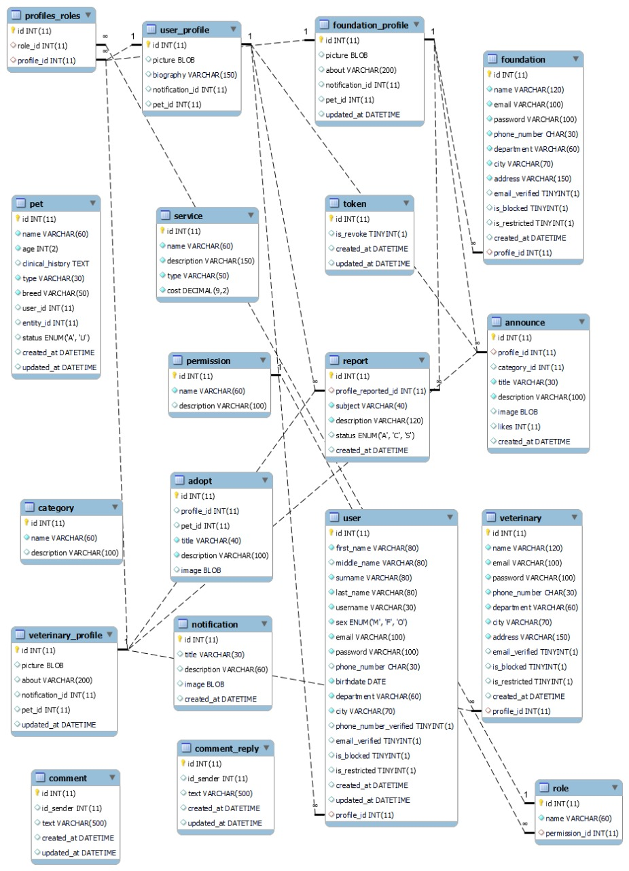

# 

# 

# 

# 

# 8. Justificación Motor Seleccionado

El motor de base de datos que se seleccionó es: **MySQL.**

Se seleccionó este motor porque:

**MySQL**, como sistema de gestión de bases de datos, el cual funciona con un modelo “Cliente -Servidor”.

Este motor de base de datos, se diferencia de otros motores, por el simple hecho de que cuenta con características como:

* Flexible y fácil de usar, puesto que se puede utilizar el código fuente y satisfacer las expectativas que se tengan y el proceso de instalación es sencillo.
* MySQL, tiene bastante rendimiento.
* Cuenta con un estándar alto en la industria, puesto que ha sido utilizado para desarrolladores calificados.
* MySQL, es un motor de base de datos seguro, puesto que este cuenta con sistema de privilegio de acceso y administración de cuentas de usuario.
* Cuenta con pocos requerimientos y tiene eficiencia de memoria.
* Esta es compatible, tanto con Linux, como con Windows.

También MySQL, cuenta con varias sentencias SQL, para poder realizar diferentes tipos de consultas a la base de datos.

Como se mencionó antes, también tiene flexibilidad con todas las versiones de Linux, UNIX y Windows, a parte de eso, el rendimiento que genera es increíble.

Así que, llegamos a la conclusión de utilizar, como grupo, este motor de base de datos gracias a sus características y también a su funcionamiento, para llevar una buena administración de la base de datos de la plataforma Animal Paws.

# 9. Requisitos de Configuración.

Motor de base de datos que se va a utilizar: MySQL.

Los requisitos de la herramienta utilizada son:

**Procesador:** Intel(R) Core(TM) i5-3470 CPU @ 3.20GHz 3.20 GHz

**RAM:** 1,0 GB

**Tipo de sistema:** Sistema operativo de 64 bits, procesador x64

**Sistema Operativo:** Windows 11 Pro

**Versión:** 21H2

**Compilación del SO:** 22000.318

**Adaptador de pantalla:** NVIDIA GeForce 1050 TI

# 

# 

# 

# 

# 

# 

# 

# 10. Scripts

El script de la base de datos para poder almacenar todos los datos que se generen en la aplicación se encuentra en el siguiente link:

<https://pastebin.com/UsEnGJEE>

Contenido:

* Creación del esquema “Animal Paws”
* Tabla usuarios
* Tabla mascotas
* Tabla fundaciones
* Tabla donaciones
* Tabla anuncios
* Tabla tipo_usuario

# 

# 

# 

# 

# 

# 

# 

# 11. Configuración y Ejecución de la Base de Datos

Para la instalación, configuración y ejecución de la base de datos se deben tener en cuenta los siguientes pasos.

1. Se debe instalar XAMPP para poder instanciar la base de datos en el equipo local y poder tener acceso a ella. Para ello, debemos acceder al sitio oficial de [XAMPP](https://www.apachefriends.org/es/download.html) y descargar la versión más reciente que se encuentre disponible (recomendado).

Antes ejecutar el instalador e iniciar con el proceso de instalación, se debe de desactivar el UAC (User Account Control), [consulte aquí](https://articulate.com/es-ES/support/article/how-to-turn-user-account-control-on-or-off-in-windows-10).

Iniciar el asistente de instalación

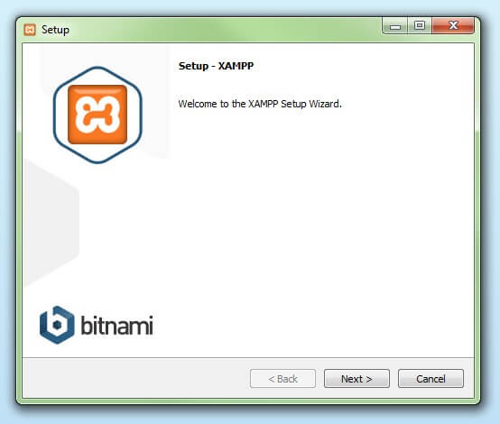

Se recomienda dejar los componentes tal y como vienen preseleccionados (default).

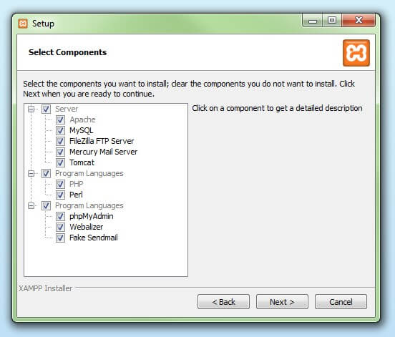

En la ruta de instalación puede dejarlo estándar, o modificar la ruta si desea

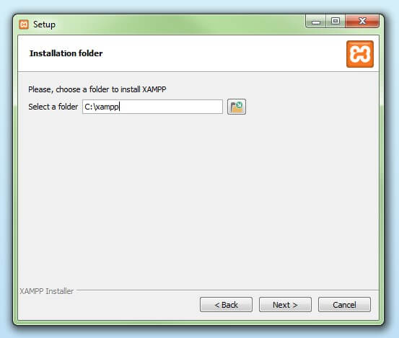

En la configuración de Firewall, dejar la casilla que viene marcada y permitir el acceso. No se recomienda usarlo con una red pública.

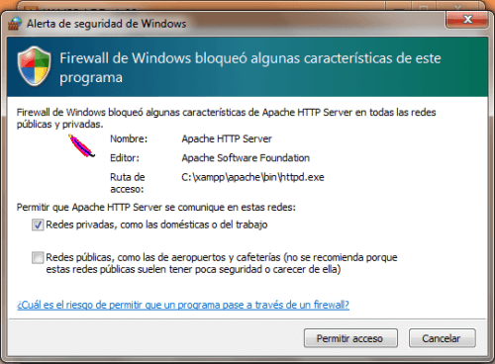

Después de finalizar la instalación, abrirá XAMPP Panel Control e iniciará el servicio de Apache y MySQL dándole click en “Start”.

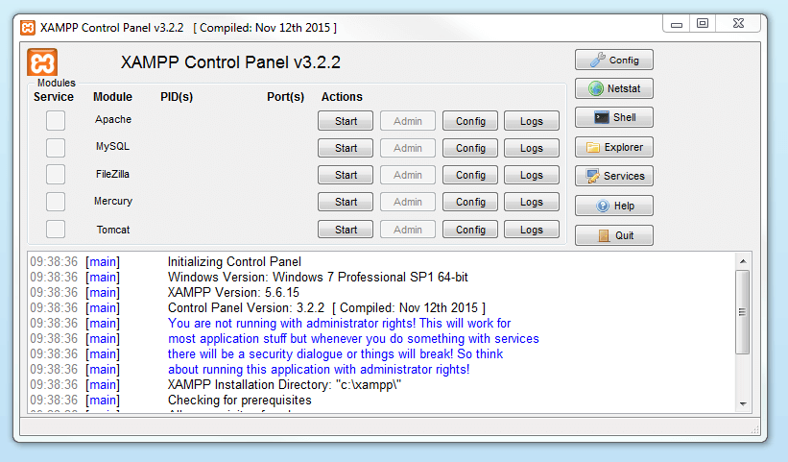

1. Ahora, vamos a proceder con la instalación del modelado de base de datos. En este caso, usaremos [MySQL Workbench](https://dev.mysql.com/downloads/workbench/). A continuación se adjunta el [Manual de instalación](https://support.academicsoftware.eu/hc/es/articles/360007014958-C%C3%B3mo-instalar-MySQL-Workbench).
2. Se debe crear una conexión a un servidor en MySQL Workbench, en este caso, será a localhost. Para ello, debemos abrir el programa y añadir una nueva conexión.

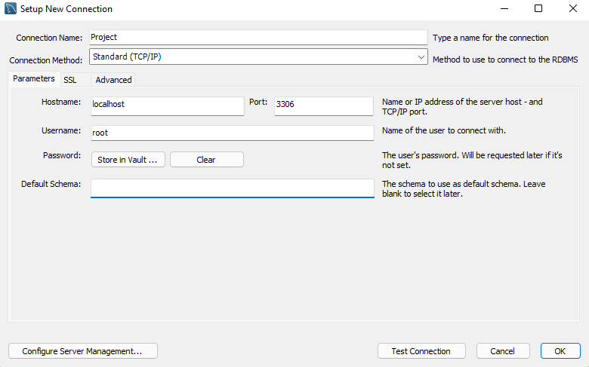

La configuración relevante que estableceremos en la conexión es la siguiente, el resto se deja por defecto:

Connection name: Project

*Hostname: localhost*

*Port: 3306*

*Username: root*

Luego nos conectamos a la conexión recién creada y debemos añadir el Script para la generación de la base de datos. Para ello, nos vamos a la parte superior izquierda de la pantalla, dónde dice “File” y le daremos a Open SQL Script. (ó podemos usar el atajo *Ctrl+Mayús+O*)

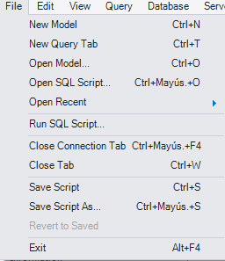

Abriremos el Script de la base de datos, cuando ya se haya cargado el Script, lo tendremos que ejecutar para crear todo el contenido de la base de datos dándole click al rayo que aparece en en Query Editor y esperamos a que se ejecute todo el Script.

¡Listo!, de esta manera ya tendremos la base de datos instalada, configurada y lista para la ejecución.

# 

# 12. Otras Consideraciones

En algunos casos, a la hora de instalar **XAMPP** se puede generar un problema. Esto es debido al Antivirus. Si surge algún problema en la instalación, debemos deshabilitar el AntiVirus mientras hacemos la instalación del programa.